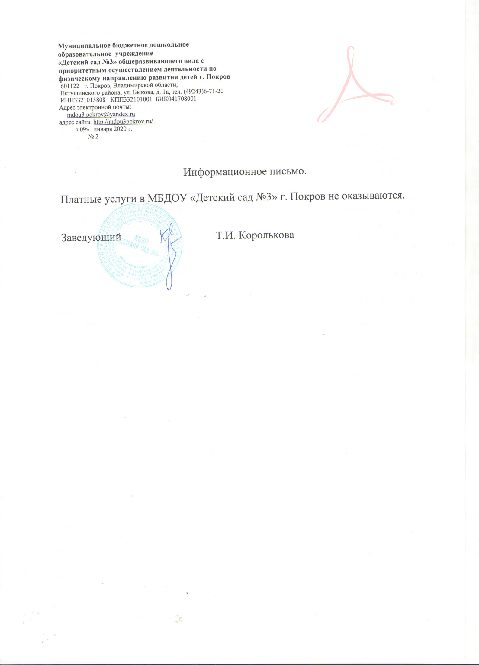
Корольков

- Татьяна

Ивановна

Подписано цифровой

подписью:

Королькова Татьяна

Ивановна

Дата: 2021.05.26

15:48:17 +03'00'

